ГОСУДАРСТВЕННОЕ БЮДЖЕТНОЕ УЧРЕЖДЕНИЕ СОЦИАЛЬНОГО ОБСЛУЖИВАНИЯ ОРЕНБУРГСКОЙ ОБЛАСТИ «КОМПЛЕКСНЫЙ ЦЕНТР СОЦИАЛЬНОГО ОБСЛУЖИВАНИЯ НАСЕЛЕНИЯ»  в ОРЕНБУРГСКОМ РАЙОНЕ  460021, г. Оренбург, проезд Майский, д. 11  телефон: (3532) 43-02-00  (3532) 43-02-03  (3532) 43-02-05  эл. почта: kcson_or@mail.orb.ru | Главам муниципальных образований Оренбургского района
на № _________ от ____________

Уважаемые коллеги!

20 ноября 2023г. с 9:00 до 18:00 а в рамках Всероссийского Дня правовой помощи детям пройдет прием граждан на базе ГБУСО «КЦСОН» в Оренбургском районе по адресу: г. Оренбург, проезд Майский, д.11, каб. 202.
Прием будет вести помощник прокурора Оренбургского района Ксения Сергеевна Тараненко.
Просим проинформировать населения путем размещения информации на официальных сайтах, информационных стендах.
Телефон для консультаций и справок 8(3532) 43-02-05.

Директор А.Н. Мананников

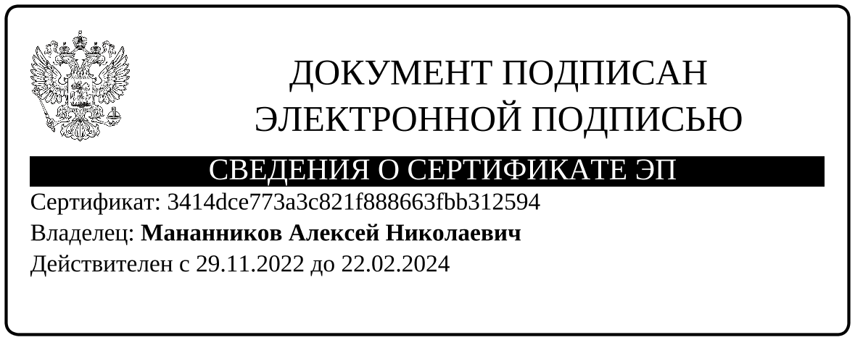

Исп. Толмачева Н.В.
43-02-05

